Домашнее задание для 4 ДОП, от 30.01.26.
Подготовка к итоговому зачёту по сольфеджио.
- Четвёртое задание из билета № 3.
И. Дунаевский “Весёлый ветер”
Самостоятельную, домашнюю работу над мелодией буду спрашивать НА ОЦЕНКУ.
- Проговорите ноты вслух без ритма;
- Проговорите ноты как можно быстро и без ошибок;
- Тактируйте ритм мелодии с ритмослогами, уверенно без запинок, вспоминайте как мы это делали на уроке. Всего четыре доли в такте 4/4 (раз и два и три и четыре и);
- Затем читайте ноты в ритме с тактированием, это спрошу НА ОЦЕНКУ.
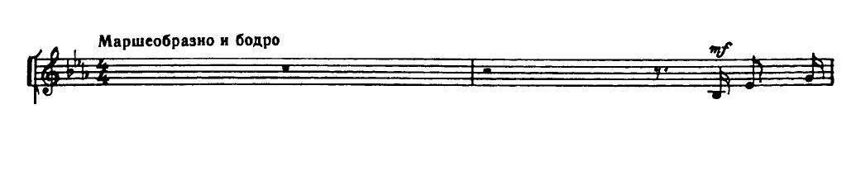
ти ти-ри
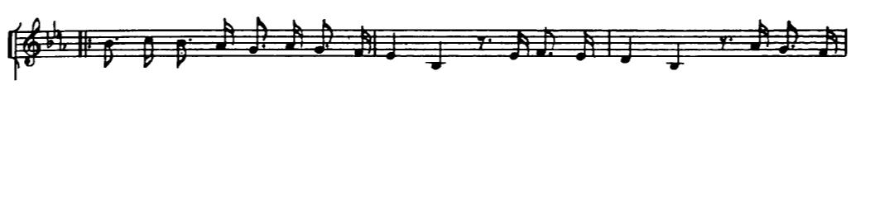
ти-ри, ти-ри, ти-ри, ти-ри, ТА ТА __ ти ти-ри ТА ТА __ ти ти-ри
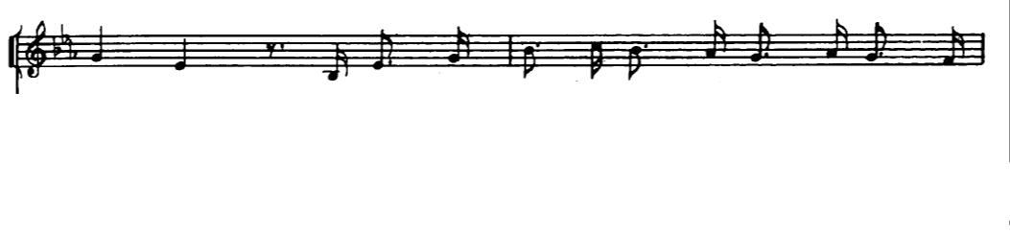
ТА ТА ___ ти ти-ри. ти-ри, ти-ри, ти-ри, ти-ри
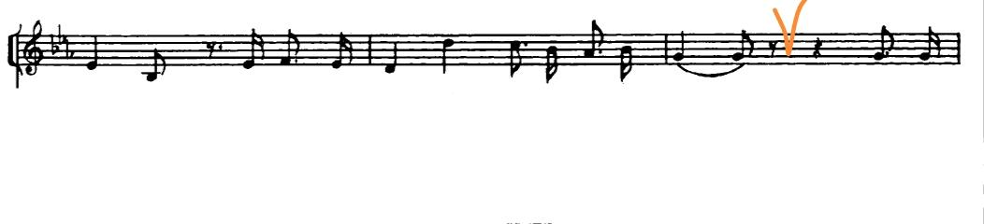
ТА ТА ___ ти ти-ри ТА ТА ти-ри, ти-ри, ТА-А ___

